SMARTkonvertering – Faktura pdf – ver. 3.0/4.0

Sidst opdateret 28/1-2016 af SJP

Det er nu muligt at få en kopi af sine fakturaer med til NAV, når der konverteres fra C5 3.0 og 4.0. Ved SMARTkonvertering bliver man spurgt om følgende:

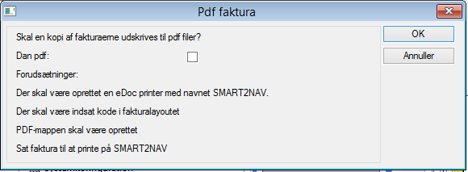

Hvis der sættes hak, vil fakturaerne blive udlæst til undermappen PDF. Denne mappe skal manuelt oprettes. Navnet på filerne er <Fak.kontonr>-<Fak.nr>-<Fak.dato>.pdf.

Der er nogle forudsætninger for, at man kan få sine fakturaer udskrevet til pdf og få dem med i NAV. Der skal oprettes en eDoc printer som hedder SMART2NAV og følgende skal være sat på den:

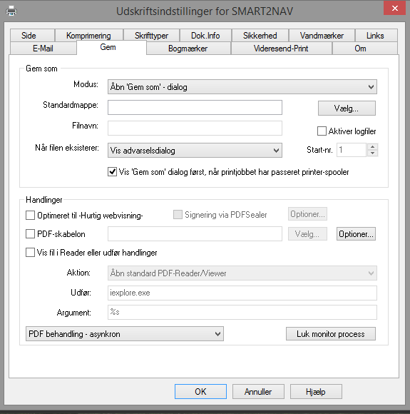

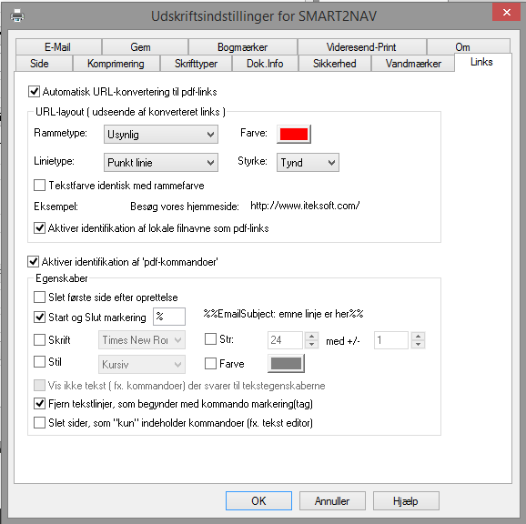

Derudover skal der indsættes en linje på de fakturalayout, der benyttes i C5, f.eks. OrdFaktura eller C5faktura. Vær opmærksom på at der kun skal være en aktion ved udlæsningen.

I feltformlen på standard rapporterne skal der stå følgende:



"%%DestSaveMode: 2%%"

+"%%Filepath: "+TmpFrmVirtuel[SessionFilRecIdx,99999999,1,1,1].Tekst1+"\\"+OrdKartArkiv.Fakturakonto+"¤"

+OrdKartArkiv.FakturaFølgeseddel+"¤"+StrRem(Date2Str(OrdKartArkiv.FakturaFølgeseddelDato,321,2,1,2,1,4),' ')+".pdf%%"

+"%%DocOpenActionEnable: false%%"

+"%%DestEnablePostAction: false%%"

Hvis kunden i forvejen har faktura til pdf, kan det være at der også skal noget skabelon med i koden.

Efter konvertering skal linjen fjernes igen på fakturaen, hvis de f.eks. skal kunne slå op i C5 efter konverteringen.

VIGTIGT!

Inden kørslen køres skal man lave en test udskrivning af en faktura og vælge printer og SMART2NAV. Så peger printeren korrekt.

